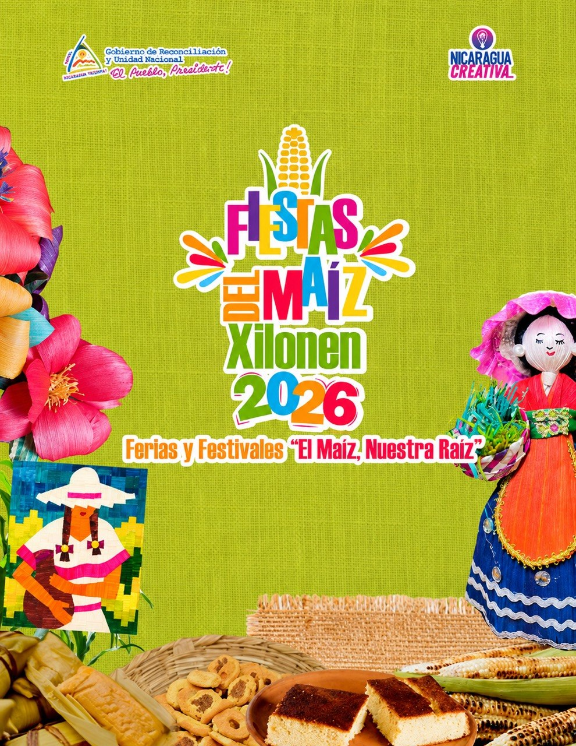

Agenda Fiestas del Maíz Xilonen, “El Maíz, Nuestra Raíz” 2026
Sábado, 26 de septiembre | Ciudad Creativa de Managua

AGENDA

10:00 am Feria Gastronómica, Plaza la Fe
10:00 am Presentación por la escuela municipal de Danza del Municipio de San Francisco Libre.

11:00 AM Presentación por la escuela municipal de Danza del Municipio de San Rafael del Sur.

11:30 am Presentación por la escuela municipal de Danza de Municipio de Villa el Carmen.

1:00 pm Presentación por la escuela municipal de Danza de Municipio de Ticuantepe

2:00 pm Revista Cultural y Artística

3:00 pm Desfile de Carrozas de los municipios y distritos de Managua
Saliendo del Ministerio del Interior

Durante el recorrido tendremos:
- Tiangue Hugo Chávez y Héroes de la Dignidad, Monumento Soldado Desconocidos: Presentaciones Culturales

- Las 4 Esquinas: Actividades Infantiles y Degustaciones

- La Campana: exposición de artes plásticas
- Parque Central: Presentaciones de Adultos Mayores

5:00 pm Acto Central
- Himno Nacional
- Palabras de Bienvenida, Alcaldesa de Managua
- Palabras Saludo Día Nacional del Maíz, Secretaria de Economía Creativa y Naranja de la Presidencia
- Palabras del representante del sistema de Producción y Comercio
- Palabras Compañera Darling Hernández, Ministra de la Juventud
- Entrega de Reconocimientos
6:30 pm Elección y coronación de la reina del Maíz 2026
Autoridades y Presídium:
- Cra. Darling Hernández, Ministra de la Juventud

- Cra. Brenda Flores, Movimiento Cultural Leonel Rugama.

- Secretaría de Economía Creativa y Naranja Presidencia de la Republica

- Cros: Idania Castillo y Adrían Carrasco, CINEMATECA NACIONAL
- Cra. Martha Baltodano, INTUR

- Representantes institucionales de MAG, MINED, ICPJ, concejales municipales y autoridades locales.

